渋滞のメカニズムと解消法

2020-11-30

MM4422

アッキー

目次

概要
- 渋滞とは
- 渋滞による悪影響
- 渋滞発生状況
- 渋滞はなぜ起きるのか
- 交通集中による渋滞
- 現在行われている対策
- 渋滞の解消法
- まとめ
参考文献

概要

交通渋滞による経済的損失や環境負荷などの問題が深刻化している。

渋滞は、日本だけでなく世界中で問題になっている。なお
本論文で扱う渋滞は主に高速道路において発生する渋滞である。

｛現状だけでなく，メカニズムと解消法についても書く。｝

1. 渋滞とは

分かりやすい定義でいえば、道路管理者によって多少異なるが、NEXCO中日本^{（1）}によると、高速道路における渋滞は
- 時速40km以下で低速走行
- 停止・発進を繰り返す車列が、1km以上かつ15分以上継続

一般道路における渋滞はおもに走行速度が10㎞/h以下になった状態であるとされる。

また交通工学的には「交通容量上のボトルネックにその地点の交通容量を超える交通需要が流入しようとするときに、ボトルネックを先頭にしてその上流区間に生じる車両列における交通状態」(岩崎,2015)を渋滞という。

2. 渋滞による悪影響

日本全国における渋滞による総損失時間は年間38.1億円にのぼり、損失時間を金額換算すると年間約12兆円になる。^{（2）}これは一人当たり年間約30時間、約9万円が渋滞によって失われていることになる。

また事故率の増加や大気汚染・騒音・振動などの環境負荷の問題もあり、都内のある渋滞が多発する道路の抜け道となっている生活道路では、交通事故発生率が他の地域の道路の平均の5倍も高くなっていることが分かった。渋滞を避けようとして安全なコミュニティ空間である生活道路に車が流れ込んでいることが原因と考えられ、交通渋滞はこういった沿道の交通安全にまで影響を与えている。(国土交通省,2003)

また高速道路での追突事故のうち車線停車時の事故割合が半分以上を占めており、低速で進んだり停止したりを繰り返す渋滞では、ドライバーの集中力が減り事故につながりやすくなる。

※出典︓警視庁交通企画課「道路の交通に関する統計」より作成

3.渋滞発生状況

高速道路における渋滞損失時間は1997年をピークに減少傾向が続き、2008年にはピーク時の5割程度まで減少した。その後、2009年以降の休日特別割引による増加、2011年以降の東日本大震災からの復興需要等による増加を経て、2014年以降は各種渋滞対策効果により減少傾向が続いた。

しかし、2017年以降は首都圏近郊のネットワーク整備に伴い交通量は増加、近年は増加傾向にある。(NEXCO東日本)

渋滞損失時間の推移
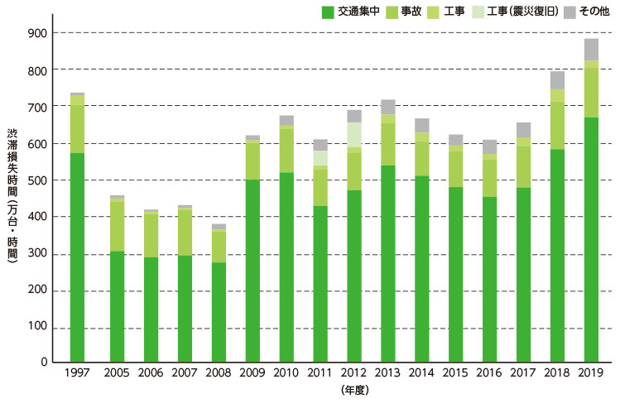

出典：NEXCO東日本

4. 渋滞はなぜ起きるのか

簡単に言えば、道路の容量と需要の関係が崩れることで渋滞は発生する。

道路の能力を100とすると、需要が100を越した場合に渋滞が発生し、その超過が10％～20％でも簡単に起きてしまう。例えばある平日の首都高4号新宿線上りで発生した7㎞の渋滞では超過率は13％であった。また一般道路においては青梅街道のＪＲ新宿駅付近の交差点で発生した3.5㎞の渋滞では超過率は3％～5％であった。(桑原,2007)

高速道路における渋滞の発生要因は大きく分けて３つある。

交通集中による渋滞

工事による渋滞

事故による渋滞

そのうち渋滞のおよそ7割が交通集中による渋滞である。

一般道路においても交通集中の渋滞割合が高く、主に交差点付近で発生することが多い。発生原因として路上駐車や非合理的な信号サイクルによるものが多い。

5. 交通集中による渋滞

5.1 高速道路における交通集中による渋滞とは主に、後続の車との車間距離が縮まり、次々に後続の車がブレーキを踏むことで発生する渋滞である。主な例としてサグやトンネルの入り口などがある。（図1、図2）

① 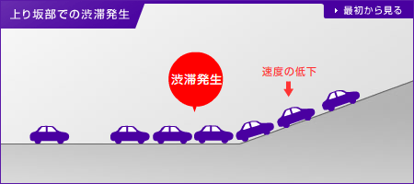 ②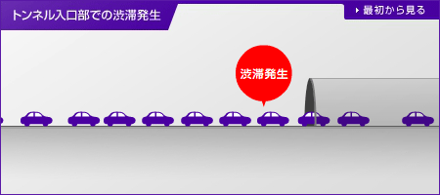

5.2 サグやトンネルの入り口以外にもインターチェンジや料金所などで一時的に交通容量が不足することで、発生する渋滞もある。（図3）

③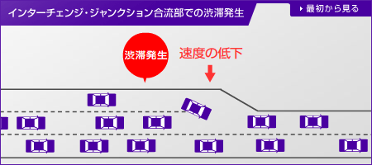

6. 現在行われている主な対策

高速道路での渋滞対策

・付加車線の配置・車線の増設

・渋滞予想カレンダーによる混雑日の広報

・交通需要の時間変化に応じたJCT合流部の運用変更

・加速・減速車線の延伸

・トンネル内などの視環境の改善

・ペースメーカーライトによる交通容量の拡大

一般道路

・リアルタイムでの信号制御

・交通情報版の設置

・交差点の改良

・荷さばき可能駐車場の設置

・タクシー待機場所の設置

7. 渋滞の解消法

現在その効果が期待されている渋滞の解消法をいくつか挙げ、それぞれの仕組みと課題点を説明していく。

7.1 ダイナミック・インフラ

渋滞時、レーンマーキングを動的に変えることで車線の数を増やす方法である。これにより交通量の変化に柔軟に対応することができる[桑原07]。近いうちに日本で実現性が高いのは路肩の活用であるとされている。

しかし課題点として一番左の車線は使われにくいという点が挙げられる。高速道路において一番左の車線というのはそもそもあまり使いたがらないので、例えば3車線から4車線にしたところで、各車線で交通量が1/4になるわけではない、そのため逓減効果は少ないのではないか。また車線の数や道路の数を増やし交通容量を増やしても、それに比例して交通需要も増加することが研究で明らかにされている。

7.2 渋滞吸収運転

これは車間距離をあけて余裕を持たせた走行をすることで渋滞を吸収し、解消させる方法である。[西成16]。前述したサグやトンネルの入り口付近での交通集中による渋滞発生は車間距離が詰まって起こるものであるので、始めから車間距離を広くとって走行していれば、渋滞の逓減に繋がるのではないか。

ただこの方法の問題として、割り込みやモチベーションの問題が挙げられる。車間距離を広くとって走行していても、途中で割り込んでくる車も一定数いて、更には運転者自身のモチベーションにも関わってくるので、十分な逓減効果は期待できないと考える。

7.3 可変式速度制限

混雑状況に応じて規制速度を変更し、交通容量を拡大することで渋滞や事故を減少させることができる。

フランスで実施したところ渋滞20%減、事故20〜30%減

・日本のドライバーを対象とした規制速度遵守の意識調査［澤村18］によると

（1）規制速度100km/hの走行区間における速度遵守率6割未満

（2）9割のドライバーが20km/h未満の速度超過であれば取り締まられないと考えている。

これらのことから速度違反の厳罰化や取り締まり頻度の増加を図れば効果が期待できるが、渋滞解消の根本的な解決には繋がらないのではないかと考える。

7.4 自動運転システム

車車間の通信などによって車間距離や速度を自動で調整することで

渋滞が解消する。［石川19］

問題点

（1）法律・保険・サービスが不十分で普及には時間がかかる

（2）普及率が60〜70％を下回る場合、渋滞の大きな改善が見られない［戸田17］

8.まとめ

・自動運転に頼らない渋滞解消法はいくつかある。しかし人が行うためそれには限界があるので、自動運転による解消法が最適だといえる。だが自動運転の普及にはまだ時間がかかる、そのため運転者一人一人が渋滞のメカニズムを正しく理解し、少しでも渋滞を減らそうとする努力が必要である。

参考文献

[西成16] 西成活裕,渋滞のサイエンスとその解消法:身近な物理、話題, 日本物理学会誌, 71 巻, 3号, 2016, pp. 170-173.

[桑原07] 桑原雅夫,渋滞解消の秘策!:渋滞のメカニズムと対策, 生産研究, 59巻, 5号, 2007, pp. 452-446.

[戸田17] 戸田賢,高松敦子,自動運転車と人間が運転する自動車の混在下で発生する渋滞シミュレーション,交通流と自己駆動粒子系シンポジウム論文集, 23巻, 2007, pp. 79-82.

[石川19] 石川翔太,荒井幸代,渋滞低減に向けた路車間・車車間協調を実現する自動運転方策の学習法, 人工知能学会論 文誌, 34巻, 1号, 2019, p. D-I55_1-9.

[澤村18] 澤村悠貴, 塩見康博, 山本隆, 山本浩司, 高速道路におけるドライバーの規制速度遵守意識の分析, 交通工学論文集, 一般社団法人 交通工学研究会, 4巻, 1号, 2018, pp. 206-215.

[岩崎15] 岩崎征人, 渋滞発生と伝播のメカニズム, 建設コンサルタンツ協会誌, 268巻, 2015, pp12-15.

[Duranton 11] Gilles Duranton & Matthew A. Turner, ``The Fundamental Law of Road Congestion: Evidence from US cities’’, American Economic Review, American Economic Association, vol. 101(6), pages 2616-52, October 2011.

（1）NEXCO中日本, 渋滞の定義は？，閲覧日 2020-09-10, https://highwaypost.c- nexco.co.jp/faq/traffic/rule/345.html.

（2）国土交通省，効果的な渋滞対策の推進, 閲覧日 2020-09-10, https://www.mlit.go.jp/road/ir/ir-perform/h18/07.pdf.

（3）警視庁 交通企画課, 道路の交通に関する統計，閲覧日 2020-09-10,

http://www.npa.go.jp/publications/statistics/koutsuu/index_jiko.html
(4) NEXCO東日本, 高速道路の渋滞対策, 閲覧日 2020-11-30,
https://www.e-nexco.co.jp/activity/safety/detail_07.html
(5) 東京都都民安全推進本部, 渋滞解消の取り組み, 閲覧日 2020-11-30
https://www.tomin-anzen.metro.tokyo.lg.jp/kotsu/kakusyutaisaku/hyper/hyper-fact/
(6) 東京海上日動, 渋滞回避は事故回避につながる, 閲覧日 2020-11-30
https://www.tokiomarine-nichido.co.jp/

前後と比較して相対的に交通容量が低い道路区間または箇所
政府の生活対策の一環として行われた高速道路料金の大幅値下げ。大都市近郊区間では最大50％も割り引かれた。
サグ（sug）下り坂から上り坂に変わる部分
付加車線…交通容量の大きい区間などで一番左に車線を増やし、流れを円滑にする。
可変チャンネリゼーションといい、ジャンクション等の合流部手前において、可変式の路面表示や表示板を設置し、交通需要に合わせて車線の誘導を行う。
トンネルにおいて車両の進行方向にライトが順に点滅していき、光を追おうとする人間の心理を利用して減速を防ぐ方法。

